Турнир в г. Чусовой
17 февраля в ФОК "Ермак" г. Чусовой прошел открытый турнир по баскетболу среди юношей 2004-2005 гг.р. В турнире приняли участие 4 команды: "Ермак" г. Чусовой, "Барс" г. Кунгур, юноши из п. Пашия г. Горнозаводск и сборная Добрянского района. Наша команда была составлена из баскетболистов "Детской спортивной школы" г. Добрянка и МАОУ "Полазненской СОШ № 1".
В итоговом протоколе добрянская команда заняла третье место.
Поздравляем спортсменов нашей школы: Горохова Данила, Шаргу Вадима,
Салахутдинова Ильяса, Коркодинова Романа, Сырчикова Ивана,
Чепкасова Владислава.
Успехов вам ребята!
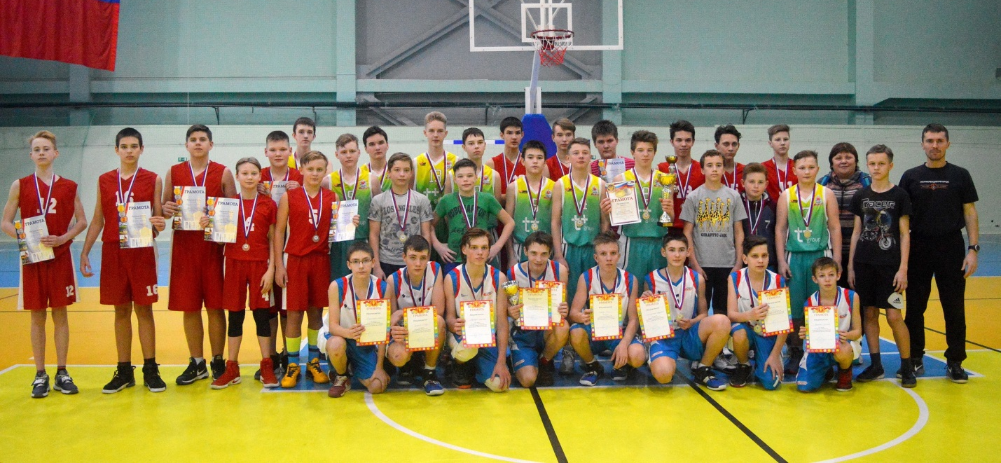
Участники турнира

Награждение команды

